**OpenEuler RISC-V Xfce之 Settings Manager功能测试4**

1. Display功能测试

启动Xfce，在桌面上方条形框中点击右键，找到并点击applications，点击display按钮，出现如下界面。

对分辨率进行调整：

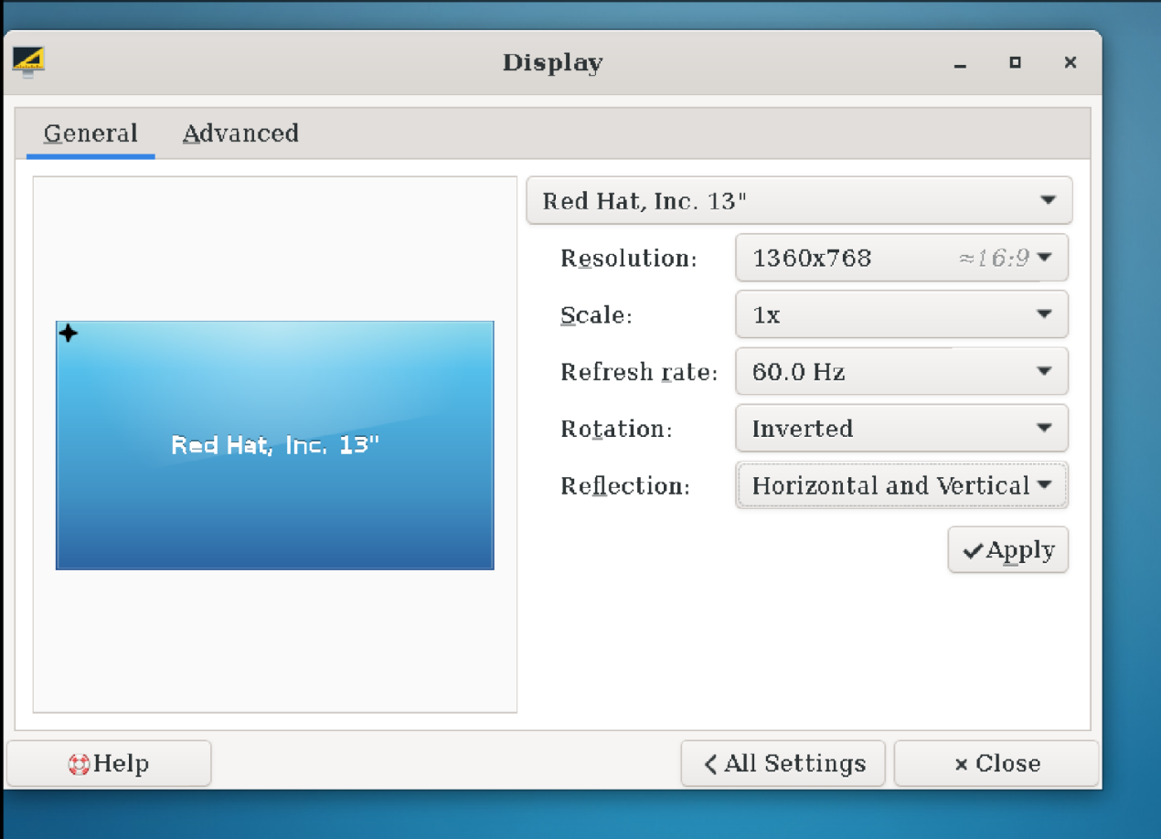

点击apply，页面随后出现如下变化，只在qemu的一部分进行显示，显示异常：

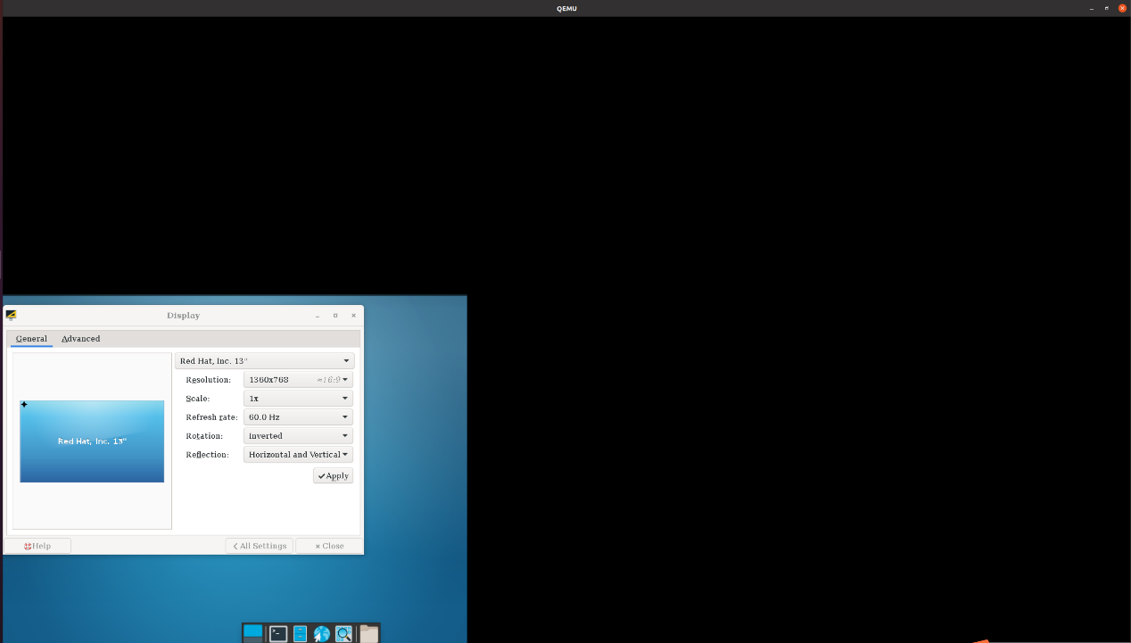

随后，将qemu页面缩小再放大，页面又恢复正常状态：

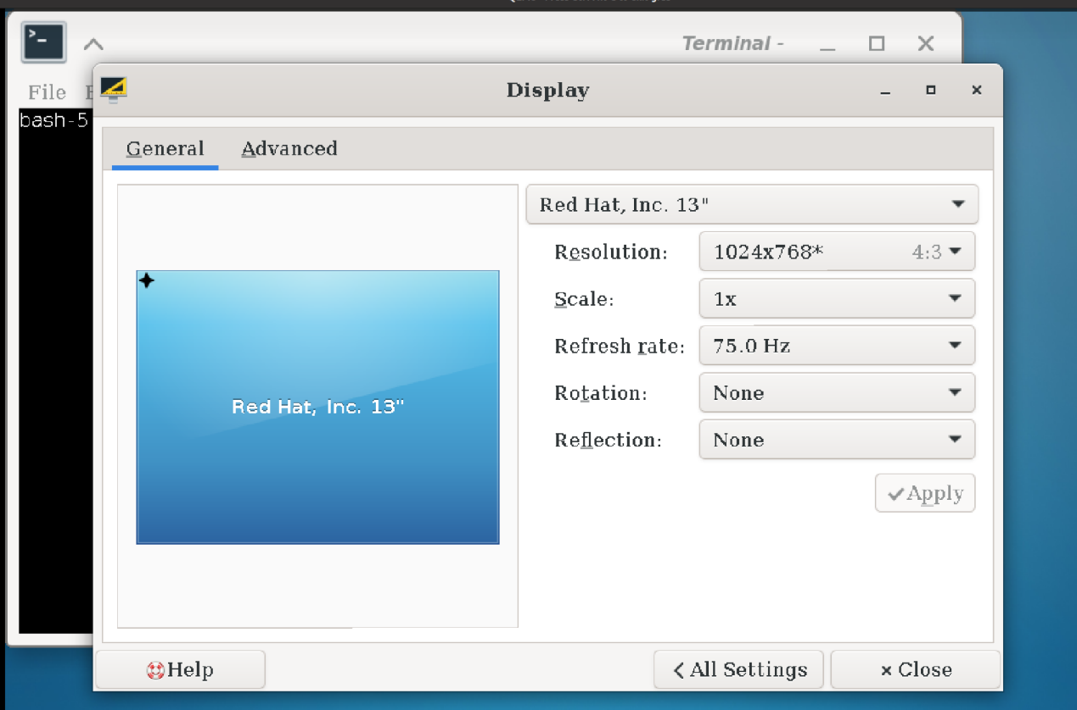

但从resolution的取值看出，刚才的设置并没有成功，显示的仍然是4:3（刚才设置的是16:9）（多次测试结果仍然一样，无法调整分辨率，功能未实现）。

在advanced页面对profile进行设置，功能正确实现：

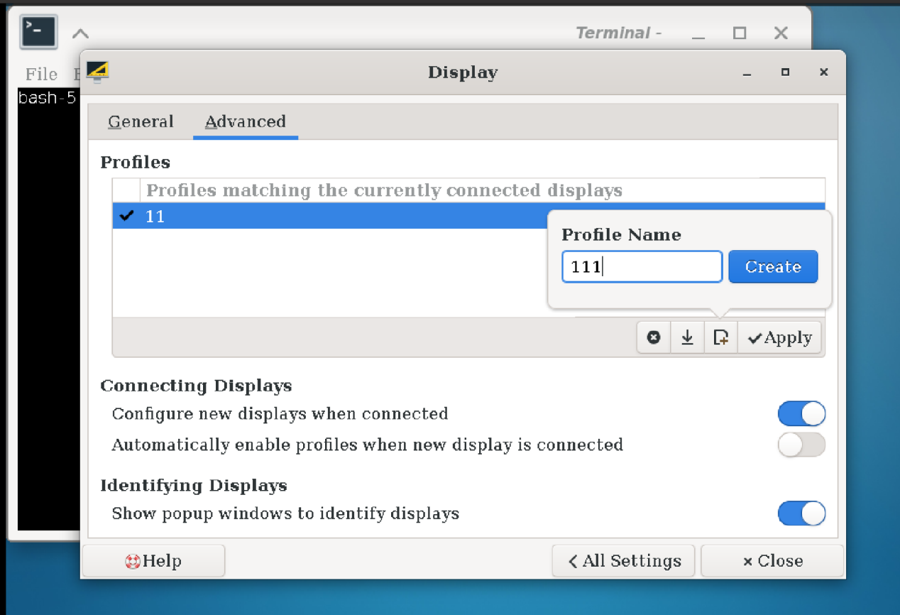

1. Keyboard功能测试

在“behavior”界面进行键盘设置，功能实现正确：

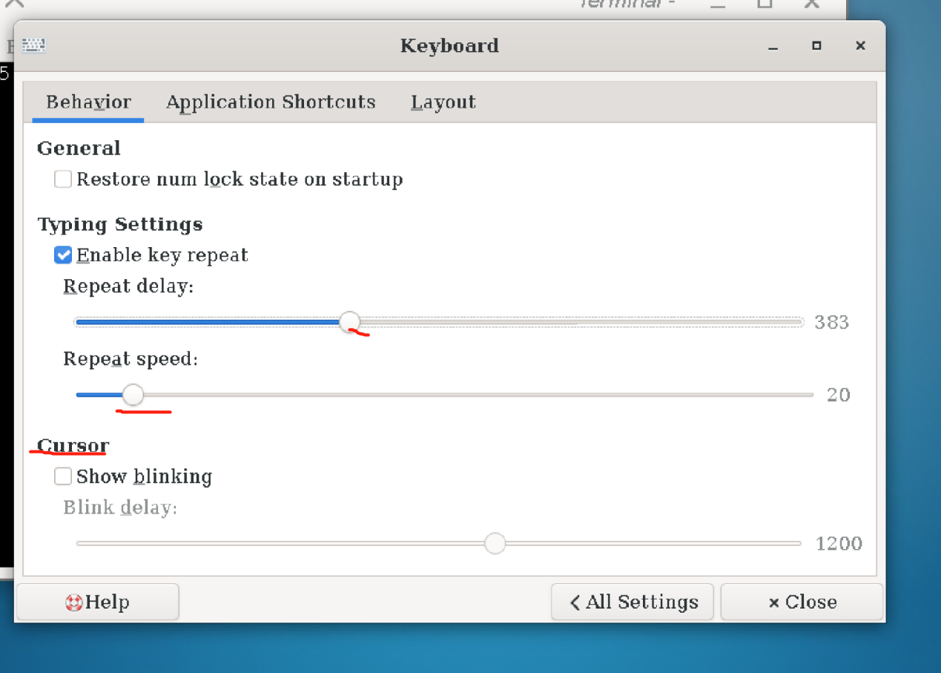

1. Mouse功能测试

在“Device”页面点击“qemu qemu usbtablet”按钮，（意思应该是禁用鼠标），然后鼠标消失，无法对openeuler系统进行操作。

重启系统后也同样无法使用鼠标。

经查阅资料，可通过按“alt+f3”键恢复鼠标设置，但按“alt+f3”键后，无法在搜索框内输入文字，（即无法输入“mouse”找到具体的设置），从而也无法恢复鼠标设置。

这使得后面的测试都无法进行，只能通过重装系统来恢复出厂设置。

本人认为这是个较严重的bug，开发人员应该在该按键旁边备注提示信息，以及如何恢复设置的办法。否则用户若误触此按键，则无法进行其他操作，造成巨大损失。

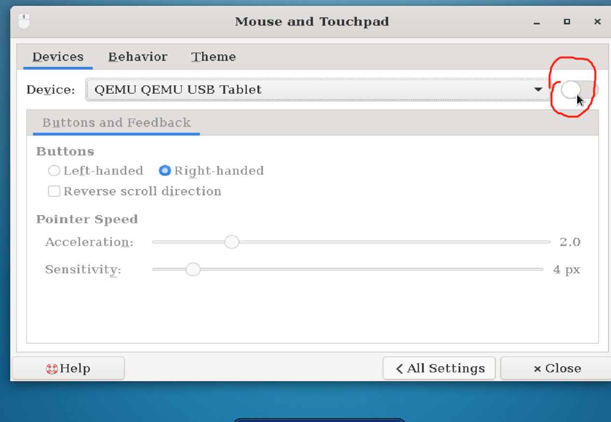

总结：本次测试由于一些不可抗力，而没办法将测试完全进行下去。但本次测试发现了三个bug，一个是功能未实现，一个是显示问题，另一个是较严重的bug，使得系统无法继续运行，具体的bug内容在上文中已经用黄底红字显示，对于最后一个鼠标禁用的问题，建议开发者做一些警告提示，以及恢复设置的办法。